.Ultraljud – Trådindikering

Syfte
Metodbeskrivning för undersökning på Mammografiavdelningen, NU-sjukvården.

Förändringar sedan föregående version
Uppdaterad länk, läkemedel.

Inför undersökningen
Indikation | Indikering av icke palpabel förändring – vägledande för kirurg.
Undersökningskod | 93899 ULJ bröstkörtlar med indikering  66000 Mammografi klinisk
Strålskydd | Se kapitel 4.2 och 5.6 i  Strålskydd vid undersökningar och behandlingar med röntgenstrålning
Arbetsplats | Canon Aplio i700  Siemens Mammomat Revelation
Patientförberedelser | Fråga patienten:  - Överkänslig mot lokalbedövning?
Förberedelser i PACS | - Kontrollera patient-ID och att rätt undersökningskort är valt i PACS.  - Starta och signera undersökningen i PACS.  - Skriv ansvarig läkares signatur i PACS.
Förberedelser Ultraljudsapparat | - Get worklist  - Markera aktuell patient med muspekaren och tryck Set  - Start  - Avsluta undersökningen genom att trycka Exam
Läkemedel | Lidocain 10 mg/ml

Material | - Op-handduk  - Klorhexidinsprit 5 mg/ml  - Rundtork  - Spruta 10 ml (anestesi)  - Kanyl svart 0,7 x 50 (anestesi)  - Kanyl rosa 1,2 x 50 mm (uppdrag)  - Indikeringstråd 7,7 cm/13,7 cm  - Markör  - Tejp (trådända)  - Skalpell  - Kompress, Tegaderm  - Patientskjorta  - Handskar  - Plastförkläde  - Transducerskydd

Undersökning ultraljud
Tillvägagångssätt  Ultraljud | - Duka fram materialet.  - Dra upp läkemedel.  - Patienten i ryggläge med ev. kilkudde under aktuell sida, handduk över patientens bröst.  - Läkaren utför ultraljud för lokalisation.  - Ta bort gel från transducer, patient och transducerskydd samt sprita av transducern.  - Desinficera över aktuellt område med Klorhexidinsprit 5 mg/ml.  - Assistera läkaren.  - Läkaren bedövar, sätter tråden.  - Sätt tejp på trådens ända som ”skydd”.  - Ta på patienten en patientskjorta och gå till ett röntgenlab.  - Utför bildtagning enligt nedan.
Dokumentation i PACS |  | - Fyll i Läkemedel i undersökningskortet.  - Stoppa undersökningen i PACS.

Bildtagning
Kompressionsplatta |  | 18 x 24 alternativt 24 x 30  Softcomp 20 x 26, 12 x 24
Förberedelser i PACS och SYNGO |  | - Kontrollera patient-ID och att rätt undersökningskort är valt i PACS.  - Starta och signera undersökningen i PACS.  - Skriv ansvarig läkares signatur i PACS.  - Markera samma patient i SYNGO.  - Starta undersökningen.  - Bil2 Mammografi – Prime är förvalt i SYNGO, ändra vid behov.
Tillvägagångssätt röntgenlab |  | - Placera markörl på huden vid trådens insticksställe.  - Bildtagning (med lätt kompression)  - Stäng undersökningen i SYNGO.  - När läkaren godkänt bilderna lägg förband; klipp ett jack mot mitten av kompressen, rulla ihop tråden och lägg en kompress ovanpå. Fäst med Tegaderm. Viktigt att Tegaderm inte fastnar i tråden!

Bildtagning |  | - CC (cranio-caudal) aktuell sida  - ML (medio-lateral) aktuell sida
CC aktuell sida |  | Röntgenröret i upprätt läge (vertikal strålriktning), ingen vinkling.  Bröstet komprimeras lätt uppifrån och ned mot röntgenbordet.  Kriterier:  - Hela tråden inkl. markören ska vara med i bild.  - Lätt komprimerat bröst.  - Ingen veckbildning. | CC  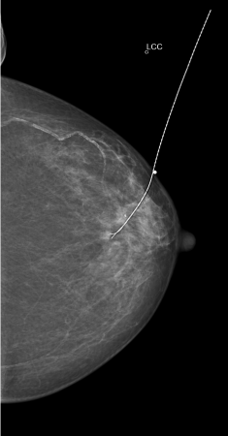
 |  | Illustration CC-projektion (cranio-caudal)
ML aktuell sida |  | Röntgenröret vinklat 90°.  Kriterier:  - Hela tråden inkl. markören ska vara med i bild.  - Lätt komprimerat bröst.  - Ingen veckbildning. | ML
Illustration ML-projektion (medio-lateral)
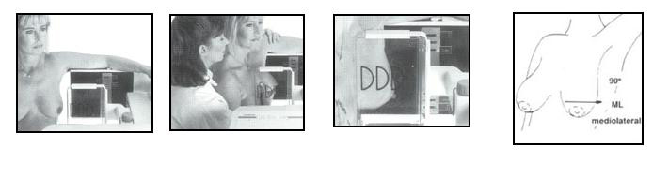

Efter undersökningen
Dokumentation i PACS |  | - Öppna matrisfönstret i PACS.  - Presentera bilderna enligt visningsprotokoll.  - Stoppa undersökningen i PACS.
Eftervård |  | Informera Bröstmottagningen att tråden är satt och patienten är klar.

